JAK ZŁOŻYĆ SERWETKĘ ABY POWSTAŁA MASECZKA OCHRONNA?
- Złóż serwetkę w harmonijkę 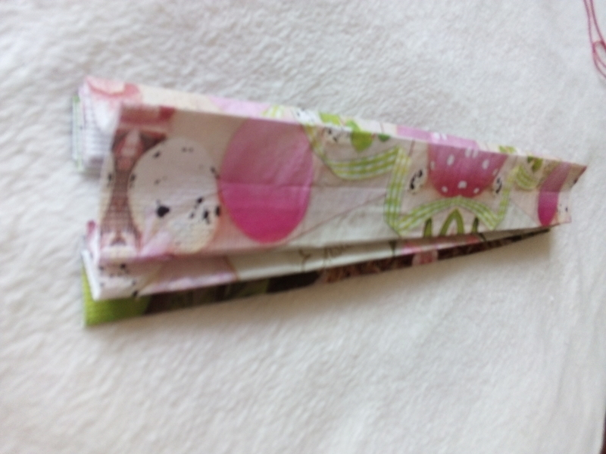

- Odwróć serwetkę na „lewą stronę” 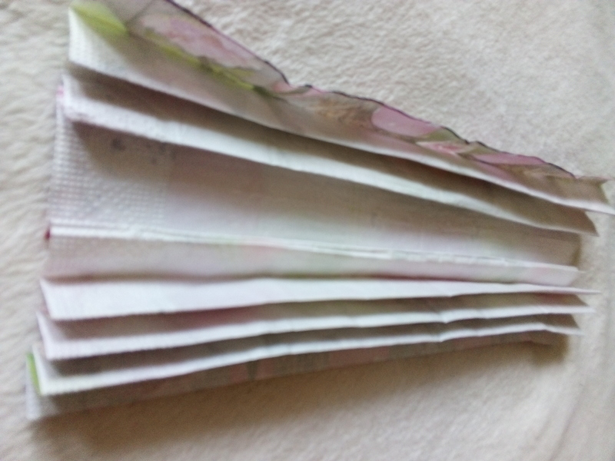

- Zagnij 2 końce do wewnątrz, zakładając w miejsce zgięcia gumkę – recepturkę. Środek serwetki – rozłóż.
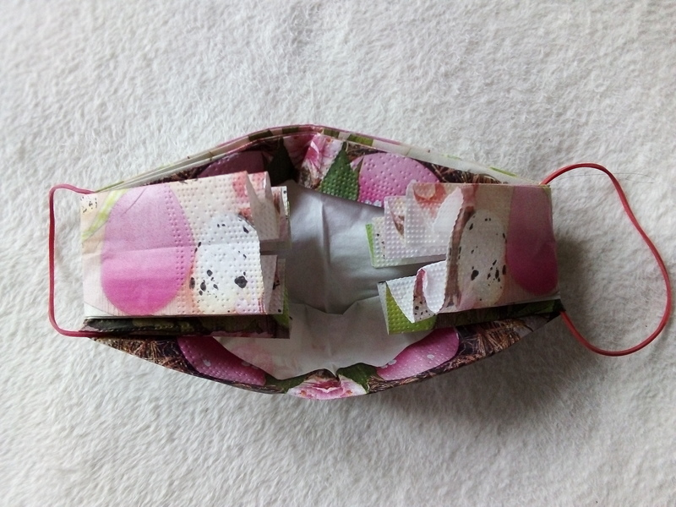

- Maseczka gotowa
